|  |
| --- |
|  |
| Prueba de Caja Blanca |
| ***“Sistema de Postulación - ESPE”*** |
| Versión 1.1 |
|  |
| **Integrantes:**  Esteban Chablay Adrián Mosquera Fernando Paredes  Santiago Risueño  **Fecha 06/01/2024** |

**BUSCAR PROBLEMAS**

**CÓDIGO FUENTE**

|  |
| --- |
| const register = () => {      try {        const response = Axios.post("http://localhost:5000/api/candidatos", {          cand_tipo_identificacion: tipoIdentifReg,          cand_num_identificacion: cedula,          cand_sexo: sexoReg,          cand_titulo: tituloReg,          cand_fecha_nacimiento: fechaNacReg,          cand_correo: correoReg,          cand_password: passwordReg,          cand_nombre1: nombre1Reg,          cand_nombre2: nombre2Reg,          cand_apellido1: apellido1Reg,          cand_apellido2: apellido2Reg,        });        localStorage.setItem("auth", "yes");        localStorage.setItem("nombre_candidato", nombre1Reg);        localStorage.setItem("apellido_candidato", apellido1Reg);        navigate("/home")        handleAuthentication(true);        console.log(response);      } catch (error) {        console.error(error);      }    }; |

**Diagrama de Flujo**

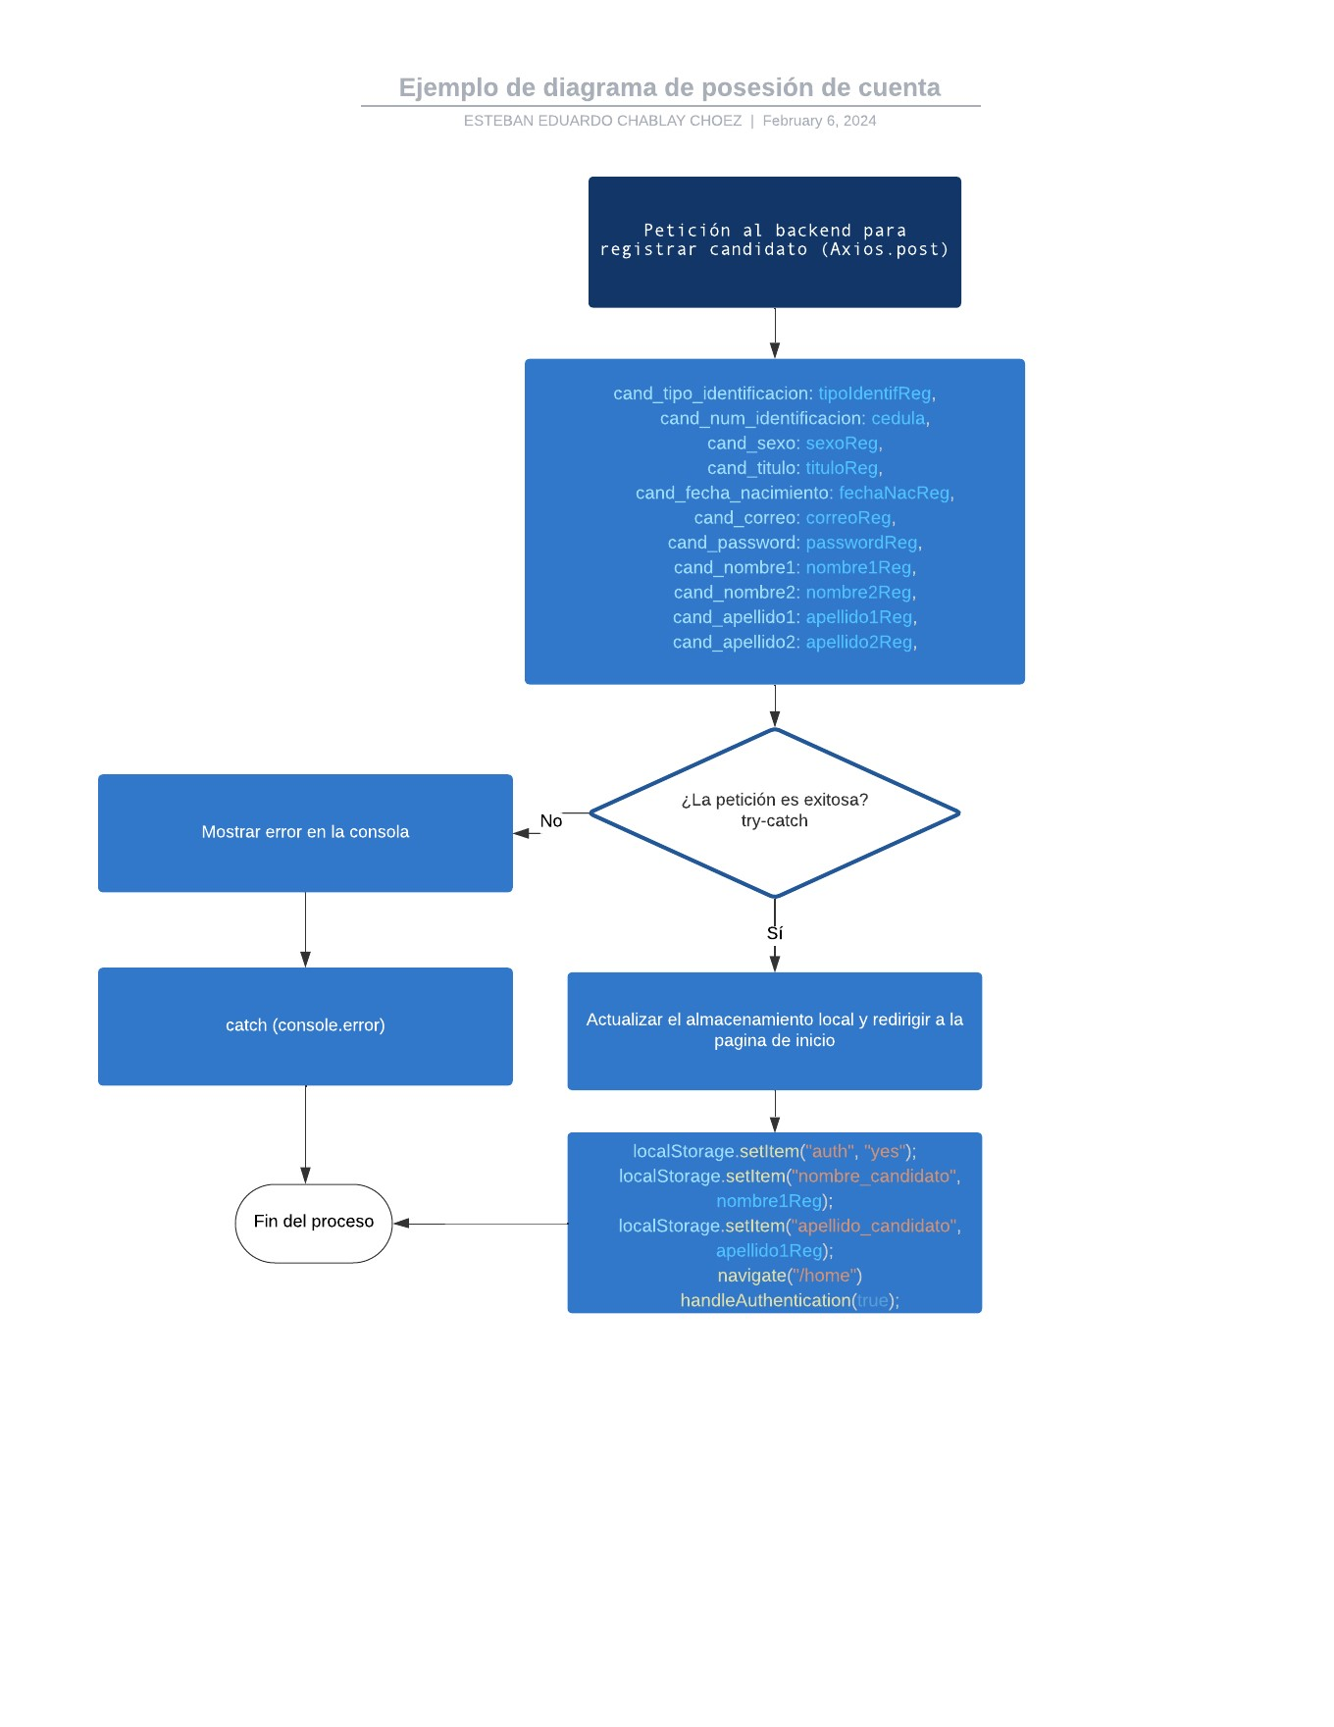

**GRAFO**

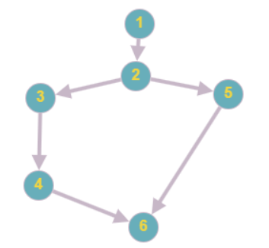

**NODOS:**

1. Inicio
2. Petición al backend para registrar candidato (Axios.post)
3. ¿La petición es exitosa?
4. Actualizar el almacenamiento local y redirigir a la página de inicio
5. Mostrar error en la consola
6. Fin

**RUTAS**

**R1:** 1 -> 2 -> 3 -> 4 -> 6

**R2:** 1 -> 2 -> 5 -> 6

**COMPLEJIDAD CICLOMÁTICA**

La complejidad ciclomática se calcula como E - N + 2P, donde:

* E es el número de aristas
* N es el número de nodos
* P es el número de componentes conectados

Para este grafo:

* E = 5 (número de aristas)
* N = 6 (número de nodos)
* P = 1 (un solo componente conectado)

Por lo tanto, la complejidad ciclomática es:

C = 5 - 6 + 2*1 = 1